ТЕХНОЛОГИИ РАЗРАБОТКИ
ПРОГРАММНОГО ОБЕСПЕЧЕНИЯ

ПРАКТИЧЕСКАЯ РАБОТА № 1
Жизненный цикл программного обеспечения
На примере проекта Smart Qala (VoiceOfSemey)
Семей, 2026

Тема
Жизненный цикл программного обеспечения на примере проекта Smart Qala.

Цель
Изучить основные процессы и этапы жизненного цикла ПО; построить модель жизненного цикла Smart Qala, указав для каждого этапа входные данные, работы и результат. Разграничить реализованный прототип и предлагаемые дальнейшие этапы.

Теоретические сведения
Жизненный цикл программного обеспечения — совокупность процессов от появления потребности в системе до прекращения её эксплуатации. Он включает анализ требований, проектирование, разработку, тестирование, внедрение, эксплуатацию и сопровождение. Результат одного этапа служит входом для следующего, а обнаруженные ошибки или новые требования могут вернуть проект к пересмотру предыдущих решений.
Анализ требований определяет пользователей, задачи и ограничения. Проектирование описывает данные, модули, интерфейсы и взаимодействия. Разработка превращает проектные решения в код. Тестирование сопоставляет поведение программы с требованиями и выявляет дефекты. Внедрение готовит сборку, окружение и выпуск. Эксплуатация означает использование системы и наблюдение за её состоянием. Сопровождение включает исправления, адаптацию и развитие после выпуска.
Жизненный цикл не равен одной конкретной модели разработки. Каскадная, V-образная, инкрементная, эволюционная и спиральная модели по-разному организуют те же процессы. Для этой работы построена логическая схема этапов Smart Qala; она не утверждает, что команда исторически проходила их именно в таком порядке.

Задание
Выбрать информационную систему, определить её назначение и пользователей, выделить этапы жизненного цикла. Для каждого этапа указать входную информацию, работы и результат. Представить последовательность этапов графически. В качестве единого объекта для практических работ № 1–15 выбран Smart Qala.

Ход выполнения

1. Предметная область и назначение
Smart Qala — демонстрационная веб-платформа для приёма обращений жителей Семея о городских проблемах и идей по улучшению городской среды. В исходном коде есть форма обращения, карточки заявок, банк идей, карта и интерфейс обработки заявок. Цепочка предметной задачи: житель описывает проблему → приложение анализирует текст → сохраняет запись → сотрудник меняет статус и публикует ответ. Фактической интеграции с городскими службами и постоянной базой данных нет.

2. Пользователи
- Житель (citizen) — предполагаемый пользователь формы обращения, идей, карты и карточек.
- Сотрудник службы (employee) — предполагаемый пользователь панели обработки заявок.
- Администратор (admin) — предполагаемый пользователь функций модерации и контроля.
- Гость — демонстрационный режим интерфейса; в типах проекта он не является отдельной ролью.
Роли и вход сейчас задаются клиентским состоянием и localStorage; серверные API не проверяют полномочия. Поэтому перечисление ролей описывает сценарии интерфейса, а не защищённую систему доступа.

3. Что уже имеется в проекте
Таблица 1 — Артефакты текущего кода, использованные в модели.
Артефакт текущего кода | Использование в модели жизненного цикла
src/types/index.ts: CityRequest, UserProfile, статусы и роли | Основа модели данных и требований к сущностям
src/app/create/page.tsx и src/app/api/requests/route.ts | Сценарий ввода и создания обращения
src/lib/ai-service.ts | Анализ текста через Gemini при наличии ключа либо локальные правила
src/lib/mock-data.ts | Демонстрационные записи и хранение в памяти процесса
src/app/admin/page.tsx, src/app/map/page.tsx, src/app/ideas/page.tsx | Интерфейсы обработки, карты и идей
SMART_QALA_PROJECT_INFO.md | Проверенное описание архитектуры и ограничений прототипа

4. Этапы жизненного цикла Smart Qala
Входная информация, работы и результаты этапов жизненного цикла. Под «результатом» понимается ожидаемый артефакт этапа, если прямо не сказано, что он уже существует.

1. Анализ требований
Входная информация: Потребность жителей сообщать о проблемах; существующий код и типы
Работы: Уточнить сценарии жителя и сотрудника, правила статусов, требования к защите данных и хранению
Результат: Перечень проверяемых требований. Первичный анализ зафиксирован в SMART_QALA_PROJECT_INFO.md; формальной согласованной спецификации нет

2. Проектирование
Входная информация: Требования и сценарии
Работы: Описать модули Next.js, сущности, HTTP API и границы доступа; отделить текущую in-memory модель от будущего постоянного хранения
Результат: Архитектурные схемы и спецификации. Модули и типы существуют в коде; защищённая серверная модель доступа не реализована

3. Разработка
Входная информация: Проектные решения и TypeScript-типы
Работы: Реализовать формы, API, обработку текста, карту и панель; согласовать интерфейсы компонентов
Результат: Код прототипа имеется. Текущая рабочая копия содержит несовместимость AppContext.tsx с использующими его компонентами

4. Тестирование
Входная информация: Код, требования и сценарии
Работы: Проверить типы, линтер, сборку и пользовательские сценарии; устранить найденные дефекты
Результат: Протокол проверок. На 08.10.2026 TypeScript-проверка не проходит; ESLint: 9 ошибок и 54 предупреждения; автоматических тестов нет

5. Внедрение
Входная информация: Проверенная сборка и конфигурация окружения
Работы: Подготовить переменные среды, выпуск и план отката
Результат: Развёрнутый выпуск и инструкция запуска. Продакшн-развёртывание не подтверждено; запуск next build в песочнице остановлен ограничением на открытие порта

6. Эксплуатация
Входная информация: Развёрнутый выпуск и пользователи
Работы: Принимать обращения, наблюдать за доступностью, сохранять данные и события
Результат: Работающий сервис с измеримыми показателями. Реальная эксплуатация не подтверждена; данные прототипа находятся в памяти процесса

7. Сопровождение
Входная информация: Ошибки, обратная связь и новые требования
Работы: Исправлять дефекты, повторять проверки, развивать функции и документацию
Результат: Исправленные версии и актуальные отчёты. Первый установленный приоритет — согласовать AppContext.tsx с компонентами и повторить проверки

5. Графическая модель
Рисунок 1 — Логическая схема жизненного цикла Smart Qala.
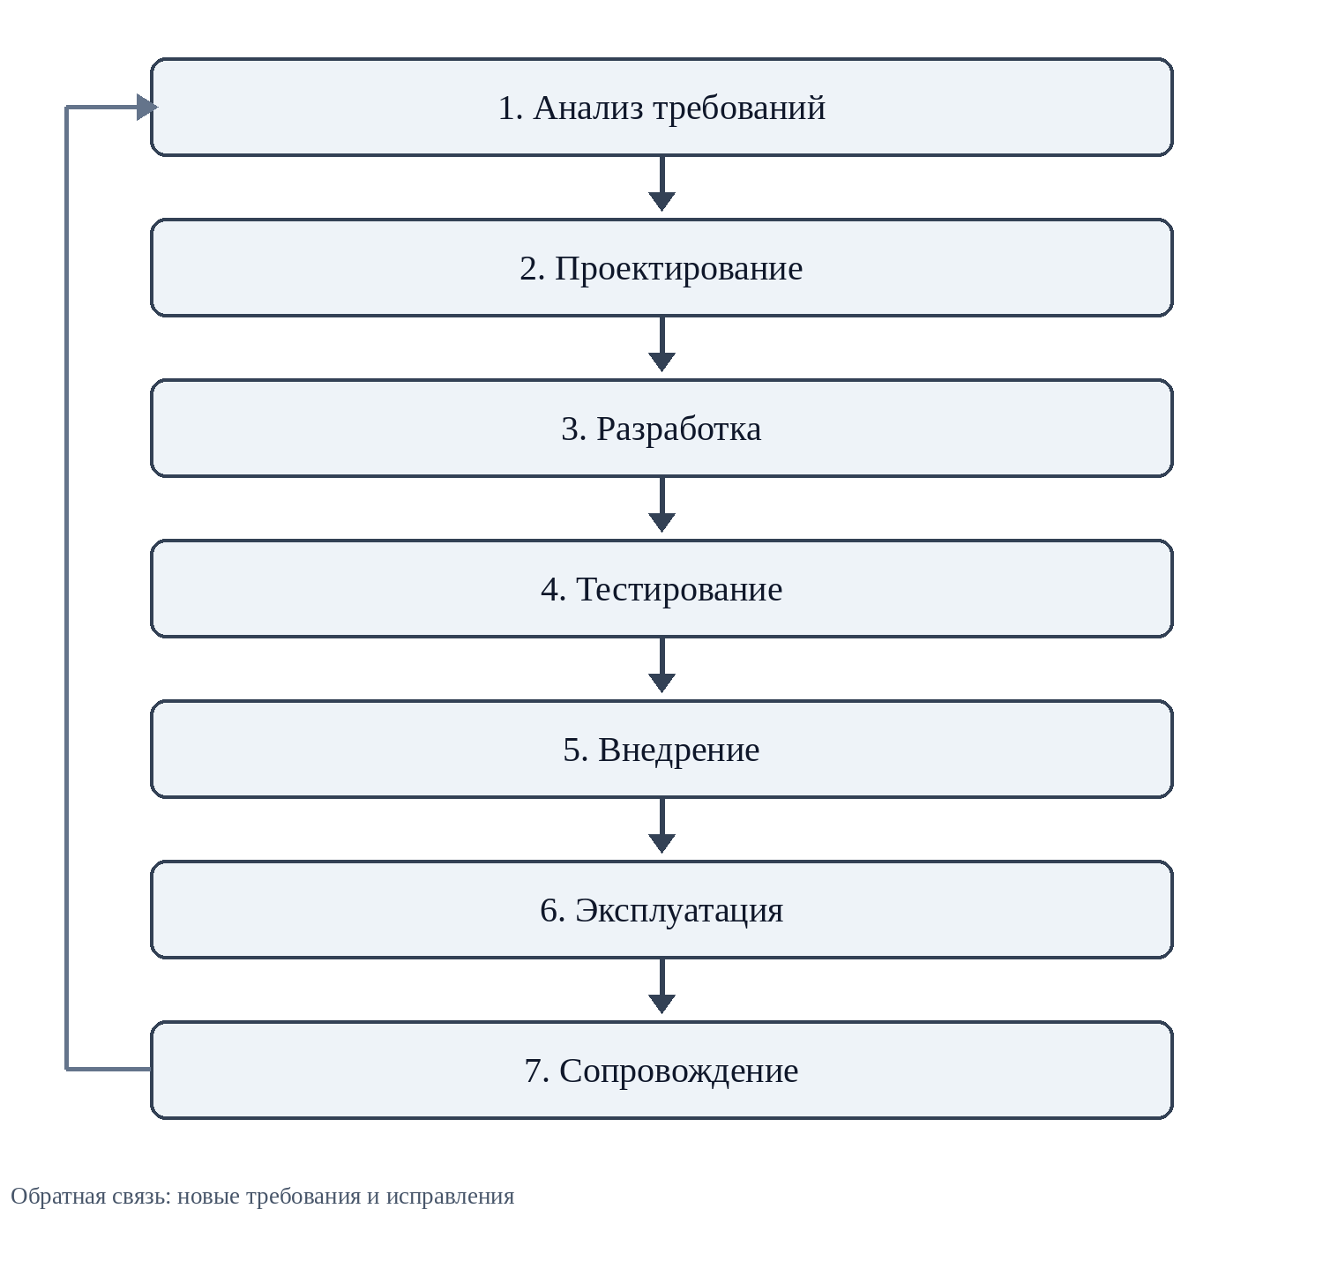
Стрелка обратной связи показывает, что замечания эксплуатации и сопровождения могут изменить требования к следующей версии.

Результаты
Определены предметная область, четыре пользовательских режима, семь процессов жизненного цикла и артефакты каждого этапа. Модель связана с реальными файлами Smart Qala. Отдельно установлено, что приложение пока нельзя характеризовать как проверенный внедрённый сервис: в текущем дереве есть ошибки типов, серверной авторизации и постоянного хранилища нет. Схема служит планом разработки и проверки, а не отчётом о завершённом внедрении.

Вывод
Жизненный цикл позволяет связать требования к городской платформе с проектированием, кодом, проверками и дальнейшим сопровождением. Для Smart Qala исходный код уже даёт материал для моделирования, но переход к внедрению требует устранить текущие ошибки типов, проверить сценарии, определить безопасное хранение данных и серверный контроль доступа. Эти работы являются будущими задачами, а не реализованными свойствами прототипа.

Ответы на контрольные вопросы
1. Что понимается под жизненным циклом ПО? Совокупность процессов и работ от возникновения идеи и требований до прекращения использования и сопровождения системы.
2. Какие основные процессы входят в жизненный цикл? Анализ требований, проектирование, разработка, тестирование, внедрение, эксплуатация и сопровождение. В конкретной модели они могут повторяться и перекрываться.
3. Чем разработка ПО отличается от его сопровождения? Разработка создаёт новую функциональность и первоначальный продукт по заданным требованиям. Сопровождение ведётся после выпуска: исправляет дефекты, адаптирует и улучшает уже используемую систему. Для Smart Qala текущие ошибки типов относятся к задачам исправления прототипа; факт его промышленной эксплуатации не установлен.
4. Какие существуют модели жизненного цикла? Каскадная, V-образная, инкрементная, эволюционная, спиральная и RAD. Они различаются порядком этапов, частотой обратной связи и управлением изменениями и рисками.
5. Почему выбор модели зависит от характеристик проекта? Модель должна соответствовать стабильности требований, рискам, требуемой скорости выпуска и доступности обратной связи. У Smart Qala есть неопределённости по защите персональных данных, постоянному хранению и реальной интеграции со службами; поэтому окончательный выбор модели требует оценки этих условий, которая рассматривается в следующих практических работах.

Использованные материалы
- «Практические работы ТРПО.docx», практическое занятие № 1: тема, цель, порядок выполнения и контрольные вопросы.
- SMART_QALA_PROJECT_INFO.md — проверенное состояние проекта на 08.10.2026.
- Исходный код Smart Qala: src/types/index.ts, src/lib/mock-data.ts, src/lib/ai-service.ts, src/context/AppContext.tsx, src/app.

